Guía de trabajo autónomo
El trabajo autónomo es la capacidad de realizar tareas por nosotros mismos, sin necesidad de que nuestros/as docentes estén presentes.
Centro Educativo:
Educador/a:
Nivel: décimo año (académico y técnico)
Asignatura: Español
- Me preparo para hacer la guía
Pautas que debo verificar antes de iniciar mi trabajo.
Materiales o recursos que voy a necesitar | - Cuaderno, lápiz, borrador, lapicero, hoja en blanco.  - Ficha de lectura (anexo 1).
Condiciones que debe tener el lugar donde voy a trabajar | - Un espacio en el hogar donde se sienta cómodo(a) para leer y realizar la actividad.
Tiempo en que se espera que realice la guía | - 4 horas
- Voy a recordar lo aprendido en clase.
Indicaciones | Antes de iniciar con la actividad:  - Recuerdo cuál de los siguientes textos leí con mi docente.  - Orestiada  - Odisea  - Edipo rey  - Reflexiono sobre las ideas propuestas en la actividad siguiente.  - Puedo imprimir esta guía o resolverla en la computadora.
Actividad  Preguntas para reflexionar y responder | Tomando en cuenta el texto que leí,  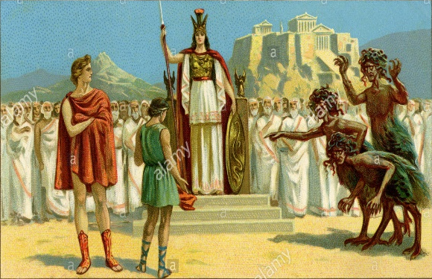  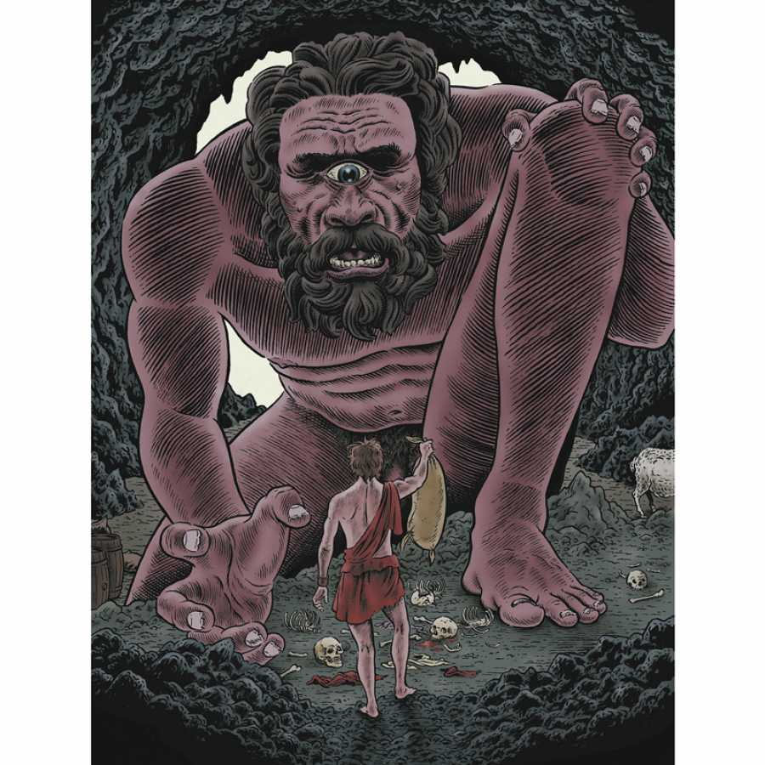  - Observo la imagen que lo representa.  Fuente (Orestiada): Fuente (Odisea):  https://www.alamy.es/imagenes/the-eumenides.htm https://elpais.com/cultura/2019/11/06/actualidad/1573037468_748773.html  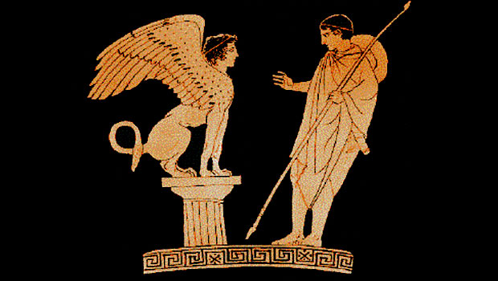  Fuente (Edipo rey):  https://www.anateresatorres.com/?p=927  - reflexionó sobre el momento del texto que representa la imagen y sobre el texto leído.
- Pongo en práctica lo aprendido en clase
Indicaciones | *Utilizando la imagen y el texto leído con anterioridad en mi clase de Español:  - respondo, ¿cuál es la importancia de lo representado en la imagen, con respecto al desarrollo de la historia? Anoto la reflexión en el siguiente espacio:  Mi reflexión:  ________________________________________________________________________________________________________________________________________________________________________________________________________________________________________________________________________________________________________________________  Nombre del texto:  ______________________________  - Luego, reflexiono sobre las siguientes preguntas y anoto las respuestas (para anotar las respuestas puedo utilizar el esquema que aparece con el nombre de anexo 1):  - ¿Qué significa el título del texto?  - ¿Cómo se representa el título con lo narrado en el texto?  - ¿Cuál es el personaje que considero más importante en el texto? ¿Por qué?  - ¿Los personajes son representados de la misma manera? ¿Por qué?  - ¿Me esperé el desenlace del texto? ¿Por qué?  - Elaboro un pequeño texto (de tres o cuatro párrafos), en el que expreso mi punto de vista del tema central del artículo. No debo olvidar la planificación (esquema de ideas), textualización (escritura) y revisión del texto creado.
Indicaciones o preguntas para auto regularse y evaluarse | Con el fin de reflexionar:  - Comprendí todas las indicaciones; en caso de que no, puedo volver a leerlas.  - ¿Qué aprendí con la lectura del texto y de la imagen?  - ¿Reconozco la importancia de la lectura de un texto, para el disfrute, el gozo y el aprendizaje?  - ¿Puedo plantear otras preguntas al analizar un texto?  - ¿Qué puedo mejorar de mi trabajo?

Con el trabajo autónomo voy a aprender a aprender
Reviso las acciones realizadas durante la construcción del trabajo.

Marco una X encima de cada símbolo al responder las siguientes preguntas
¿Leí las indicaciones con detenimiento?
¿Busqué en el diccionario o consulté con un familiar el significado de las palabras que no conocía?
¿Subrayé las ideas principales de los párrafos?
¿Me devolví a leer las indicaciones cuando no comprendí qué hacer?

¿Contesté las preguntas sobre el análisis del texto?

¿Realicé los tres momentos en la escritura (planificación, textualización y revisión) al escribir mi texto?

Con el trabajo autónomo voy a aprender a aprender
Valoro lo realizado al terminar por completo el trabajo.

Marca una X encima de cada símbolo al responder las siguientes preguntas
¿Leí mi trabajo para saber si es comprensible lo escrito o realizado?
¿Revisé mi trabajo para asegurarme si todo lo solicitado fue realizado?

¿Me siento satisfecho con el trabajo que realicé?
Explico
¿Cuál fue la parte favorito del trabajo?

¿Qué puedo mejorar, la próxima vez que realice la guía de trabajo autónomo?

Anexo 1
Reflexiono y anoto
¿Qué significa el título del texto? | ¿Cómo se representa el título con lo narrado en el texto?

¿Cuál es el personaje que considero más importante en el texto? ¿Por qué? | ¿Me esperé el desenlace del texto? ¿Por qué?

¿Los personajes son representados de la misma manera? ¿Por qué?

Elaboro un pequeño texto (de tres o cuatro párrafos), en el que expreso mi punto de vista del tema central del artículo. No debo olvidar la planificación (esquema de ideas), textualización (escritura) y revisión del texto creado.

